高雄市立右昌國民中學97學年度第一學期第2次段考 三年級數學科 試題(數理組)
班級： 座號： 姓名：
一、選擇題：(第1~32題3分，第33題4分，共100分)
( )1.在同一平面上，若一圓的直徑為10公分，有一個點A與圓心相距7公分，則A點與圓的關係為何？
(A) A點在圓上 (B) A點在圓內 (C) A點在圓外 (D) A點在圓心。
( )2.有一正方形ABCD若邊長為a，以A點為圓心a為半徑畫圓，請問A、B、C、D四點在圓上的有幾個？
(A) 3 (B) 2 (C) 1 (D) 0。
( )3.同一平面上，若一圓與一直線相交於一點，且此圓半徑為5，則圓心至直線的距離為何？
(A) 15 (B) 10 (C) 8 (D) 5 。
( )4.如圖(一)，若$\overline{\text{AB}}+\overline{\text{CD}}=\text{17}$，則$\overline{\text{AD}}+\overline{\text{BC}}=$？
(A) 14 (B) 15 (C) 16 (D) 17 。
( )5.如圖(二)，若$\overline{\text{OA}}=8$，若圓P半徑6，則P點的坐標為何？
(A) ( －10 , 0 ) (B) ( 10 , 0 ) (C) ( －$2\sqrt{7}$ , 0 ) (D) ( $2\sqrt{7}$ , 0 ) 。
( )6.若兩圓$O_{1}$、$O_{2}$公切線總數為4條，則兩圓關係為下列何者？
(A) 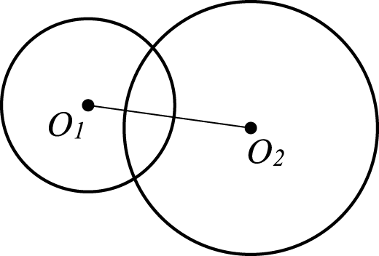 (B) 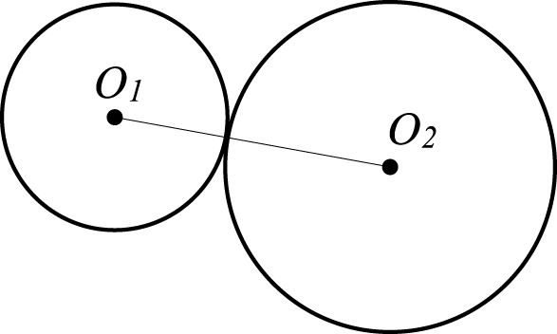 (C) 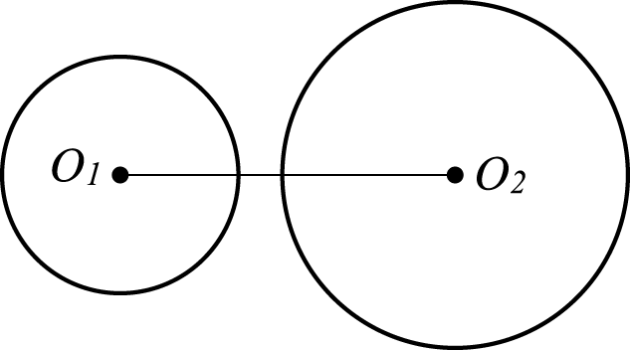 (D) 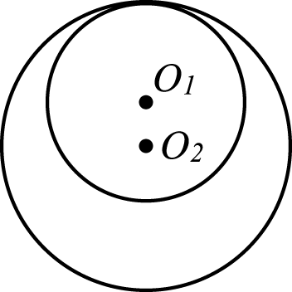。
( )7.如圖(三)，已知$\overline{\text{AB}}$是通過圓心O的線段，且$\overline{\text{AB}}⊥\overline{\text{CD}}$，如果$\overline{\text{AB}}=\overline{\text{CD}}=\text{16}$，那麼$\overline{\text{CD}}$弦的弦心距$\overline{\text{OB}}=$？
(A) 10 (B) 8 (C) 6 (D) 4 。
( )8.如圖(四)，已知O點為ΔABC的外心，且$∠B\text{>∠}C\text{>∠}A$，則O點到三邊的距離($\overline{\text{OM}}$、$\overline{\text{ON}}$、$\overline{\text{OL}}$)關係為何？
(A) $\overline{\text{ON}}$＞$\overline{\text{OL}}$＞$\overline{\text{OM}}$ (B) $\overline{\text{OM}}$＞$\overline{\text{ON}}$＞$\overline{\text{OL}}$ (C) $\overline{\text{OL}}$＞$\overline{\text{ON}}$＞$\overline{\text{OM}}$ (D) $\overline{\text{OM}}$＞$\overline{\text{OL}}$＞$\overline{\text{ON}}$。
( )9.如圖(五)，$\overline{\text{AB}}$為兩圓$O_{1}$、$O_{2}$之公切線，已知$O_{1}$半徑14，$O_{2}$半徑7，連心線$\overline{O_{1}O_{2}}=\text{25}$，則$\overline{\text{AB}}$=？
(A) 8 (B) 21 (C) $2\sqrt{\text{46}}$ (D) 24 。
A
B
C
D
圖(一)
P
x
y
O
A
圖(二)
D
圖(三)
A
B
C
O
M
O
圖(四)
A
B
C
N
L
圖(五)
A
B
O₁
O₂

( )10.小華將8個相同的黑球放入一個袋子中，然後拿給小明從該袋子中任意抽出一球，請問抽出來是黑球的機率為何？
(A) 1 (B) 8 (C) $\frac{1}{8}$ (D) 0 。
( )11.投擲兩個公正的骰子，兩點數和不大於6的機率為何？
(A) $\frac{1}{6}$ (B) $\frac{5}{\text{36}}$ (C) $\frac{5}{\text{12}}$ (D) $\frac{2}{9}$。

【尚有試題，請繼續作答】
( )12.下列各調查中，哪一個不適合用『抽樣調查』，適用『普查』？
(A) 右昌國中畢業旅行人員中吃素的人數
(B) 調查西瓜大道節目的電視收視率
(C) 香蕉日報調查高雄市長候選人的民意支持度
(D) 奔馳汽車產品出廠的耐撞測試。
( )13.若小明班上共有39位同學(座號為01號到39號)，其中男生有21人，則老師用抽座號的方式抽到女生的機率為何？
(A) $\frac{\text{21}}{\text{39}}$ (B) $\frac{\text{18}}{\text{39}}$ (C) $\frac{1}{2}$ (D) $\frac{\text{17}}{\text{38}}$。
( )14.同時投擲兩個公正的骰子，則兩個點數均出現質數且點數和也是質數的機率為何？
(A) $\frac{9}{\text{36}}$ (B) $\frac{6}{\text{36}}$ (C) $\frac{4}{\text{36}}$ (D) $\frac{3}{\text{36}}$。
( )15.老王家有三個小孩，若生男生女機率相等，則三個小孩的關係為大姐、二姐、弟弟的機率為何？
(A) $\frac{1}{2}$ (B) $\frac{1}{3}$ (C) $\frac{1}{4}$ (D) $\frac{1}{8}$ 。
( )16.對同一圓來說，過圓上一點A可以作a條切線，過圓外一點B可以作b條切線，過圓內一點C可以作c條切線，則a+b+c=？
(A) 0 (B) 1 (C) 2 (D) 3 。
( )17.有2、4、5三張數字卡，將這三張排成一個三位數，則下列選項何者正確？
(A) 所排出來的三位數為奇數的機率為$\frac{1}{2}$
(B) 所排出來的三位數為5的倍數的機率為$\frac{1}{3}$
(C) 所排出來的三位數為偶數的機率為$\frac{1}{3}$
(D) 所排出來的三位數為3的倍數的機率為$\frac{1}{3}$。
( )18.右昌國中男、女生人數比是5:4，男生的血型中有$\frac{1}{5}$是B型，女生的血型中有$\frac{1}{4}$是B型，若今天從全校學生中任選1人，此人血型是B型的機率為何？
(A) $\frac{4}{9}$ (B) $\frac{1}{3}$ (C) $\frac{5}{9}$ (D) $\frac{2}{9}$ 。
( )19.曉明將40顆黑球倒入一桶白球中並且均勻混合，然後曉明用勺子舀一勺球出來，經點算後他總共舀出42顆球，其中有3顆是黑球，則該桶中約有多少顆白球？
(A) 480 (B) 520 (C) 560 (D) 600顆。
( )20.某水果公司進口蘋果500箱，每箱裡面有25顆，今從中任意抽取4箱打開檢查，發現有7顆蘋果碰傷了，則這批蘋果中，碰傷的百分比約為多少？
(A) 28% (B) 21% (C) 14% (D)7%。
( )21.承上題，那這一批蘋果中，沒有碰傷的大約有多少顆？
(A) 875 (B) 9875 (C) 10750 (D)11625顆。
( )22.有一圓圓心在P( 3 , 4 )、半徑2，若投擲一枚骰子兩次，第一次出現的點數為x，第二次出現的點數為y，A點坐標以A( x , y )表示，則請問A點在圓上的機率為何？
(A) $\frac{1}{9}$ (B) $\frac{1}{6}$ (C) $\frac{1}{4}$ (D) $\frac{1}{3}$。
( )23.小華投擲一個均勻的骰子，用所出現的點數當作一元二次方程式$x^{2}+4x+k=0$中常數項k之值，請問$x^{2}+4x+k=0$有兩相異根的機率為多少？
(A) $\frac{5}{6}$ (B) $\frac{2}{3}$ (C) $\frac{1}{2}$ (D) $\frac{1}{6}$ 。
( )24.若兩圓半徑分別為r及12，連心線長度15，已知兩圓共有3條公切線，則r可能為下列何者？
(A) 3 (B) 4 (C) 5 (D) 6 。
【尚有試題，請繼續作答】
( )25.小明第一次段考全校第一名，媽媽決定給獎勵，所以要小明從、、、四張數字牌中抽出三張(抽出後不放回)，並依抽出順序排成百位數、十位數及個位數，排出來的三位數是多少就給多少錢當獎勵(例如：抽出來若是，就給小明217元)，請問小明拿到570元以上的機率是多少？
(A) $\frac{1}{2}$ (B) $\frac{1}{3}$ (C) $\frac{1}{4}$ (D) $\frac{1}{6}$ 。
( )26.如圖(六)，$\overline{\text{AB}}$與$\overline{\text{CD}}$為圓O之兩弦，$\overline{\text{AB}}=2\sqrt{3}$，$\overline{\text{CD}}=2$，$\overline{\text{AB}}$的弦心距$\overline{\text{OM}}=1$，則$\overline{\text{CD}}$的弦心距$\overline{\text{ON}}$=？
(A) 1 (B) $\sqrt{3}$ (C) 2 (D) $\sqrt{5}$。
( )27.如圖(七)，兩同心圓中，$\overline{\text{AB}}=\text{20}$，$\overline{\text{CD}}=\text{12}$，則此兩同心圓所夾環型區域面積為何？
(A) 28π (B) 36π (C) 64π (D) 9π 。
( )28.如圖(八)，圓$O_{1}$、$O_{2}$之兩條公切線$\overline{\text{AD}}$、$\overline{\text{BC}}$交於P點，若$\overline{\text{AB}}=\overline{\text{PA}}=5$、$\overline{\text{PC}}=3$，則$Δ\text{PCD}$的面積為何？
(A) 9 (B) 25 (C) $\frac{9}{4}\sqrt{3}$ (D) $\frac{\text{25}}{4}\sqrt{3}$平方單位。
( )29.如圖(九)，梯形ABCD中，$\overline{\text{AD}}\text{//}\overline{\text{BC}}$，兩對角線交於O點。若$Δ\text{OAD}$面積為5，$Δ\text{OAB}$面積為15，則梯形ABCD面積為何？
(A) 50 (B) 60 (C) 70 (D) 80平方單位。
( )30.如圖(十)，已知四邊形OABC為長方形，若$\overline{\text{AM}}=4$、$\overline{\text{CN}}=2$，則$\overline{\text{AC}}=$？
(A) 10 (B) 8 (C) 6 (D) 5。
M
N
D
圖(六)
A
B
C
O
D
圖(七)
A
B
C
O
D
圖(八)
A
B
C
P
O₁
O₂
D
圖(九)
A
B
C
圖(十)
M
N
O
A
B
C
O

( )31.如圖(十一)，梯形ABCD中，$\overline{\text{AB}}$與$\overline{\text{CD}}$的延長線交於P點，$\overline{\text{AC}}$與$\overline{\text{BD}}$的交於Q點，若$Δ\text{ADQ}$的面積為9，$Δ\text{BCQ}$的面積為25，則$Δ\text{PAD}$的面積為何？
(A) 25 (B) 36 (C) 40 (D) 45平方單位。
( )32.如圖(十二)，有一圓P圓心坐標為( 25 , 0 )，半徑15，若$\vec{\text{OA}}$與圓P相切於A點，則A點坐標為何？
(A)( 9 , 12 ) (B) ( 12 , 16 ) (C) ( 16 , 12 ) (D) ( 9 , 16 ) 。
( )33.如圖(十三)，小王家到公司中間有一些農田，所以道路是棋盤狀，小王每天出門都先向右走到底後再向上走到底就到公司，今天起小王想要嘗試走其他不同的路徑，且只能向右及向上走，請問最少需要幾天可以把不同的路徑走完？
(A) 10 (B) 9 (C) 8 (D) 7天 。
P
D
圖(十一)
Q
A
B
C
P
x
y
A
圖(十二)
圖(十三)
小王家
公司

【試卷結束，檢查答案卡是否正確劃記】

高雄市立右昌民國中97學年度第一學期第二次段考三年級數學科
普通組試卷 ___年 ___班 座號：___ 姓名：__________

一、選擇 1~5題每題 2分 ；6 ~ 35題每題 3分：
- （ ）投擲一顆公正的骰子，出現點數為6點的機率為多少？
(A)0 (B) (C) (D)
- （ ）三民國中全校共有90個班級3600名學生，現在要了解全體同學的語文能力，校方從中抽取出1000名學生進行語文測驗，則此次調查中的樣本為何？
(A)全校90個班級
(B)全校3600名學生
(C)抽取出的1000名學生
(D)剩餘未被抽出的學生
- （ ）籤筒中標有1、2、3、4、5、6、7號碼的籤各一支，從其中任意取出一支籤，
則此籤號碼？
(A)是偶數的機率等於
(B)是奇數的機率等於
(C)是3的倍數的機率等於
(D)大於3的機率等於
- （ ）下列有關機率的敘述，何者正確？
(A)投擲一枚圖釘，針尖朝上、朝下的機率一樣
(B)投擲一枚公正硬幣，正面朝上的機率是
(C)統一發票有「中獎」與「不中獎」二種情形，所以中獎機率是
(D)投擲一顆均勻骰子，每一種點數出現的機率都是 ，所以每投六次，
必出現一次「1點」
- （ ）一副撲克牌有52張，有四種花色，有13種不同的點數，任意抽取一張，則此張牌為6點的機率是多少？
(A) (B) (C) (D)

- （ ）下列敘述哪一項不正確？
(A)通過圓心的弦叫作直徑
(B)直徑是最長的弦
(C)垂直於弦的直徑必平分此弦
(D)半徑是弦

- （ ） 如圖，已知兩圓外切，則連心線的長度為多少？ (A)6 (B)7 (C)8 (D)9
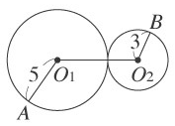
- （ ）一籤筒內有15支籤，將它們逐一標上1～15的號碼，且每支籤被抽出的機會相等。自籤筒任意抽出一支籤，抽到編號是3的倍數之機率為多少？
(A) (B) (C) (D)
- （ ）小明走在紅磚路上，發現一根柱子與路面垂直豎立著，上面標示著「高3公尺」，他想要知道自己的身高和柱子差多少，於是測量柱子的影長為4塊紅磚的長度，自己的影長恰為2塊紅磚的長度，則小明的身高和柱高相差多少？ (A)0.5m (B)1m (C)1.5m (D)2m
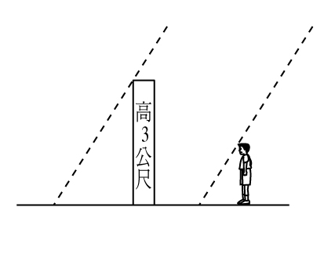
- （ ）如下圖，已知直線L₁、L₂、L₃、L₄與圓O在同一平面上，圓心在O點，A、B、D三點在圓上，C點在圓外，試判別下列哪一個敘述是正確的？ (A)L₁為切線 (B)L₂為割線
(C)L₃為切線 (D)L₄為割線
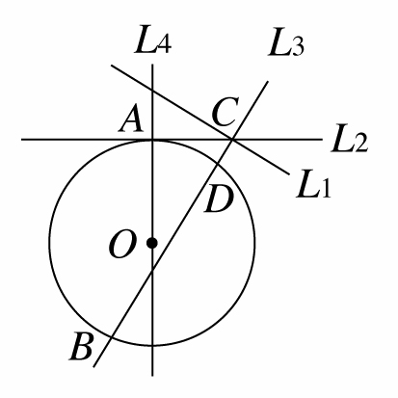

- （ ）甲、乙、丙三人玩猜拳遊戲一次，假設每個人出剪刀、石頭、布的機率都相等，則乙獨贏的機率是多少？
(A) (B) (C) (D)
- （ ）有三張卡片，分別標上數字1、2、3，在此三張卡片所排出來的三位數中，恰為偶數的機率為多少？
(A) (B) (C) (D)

- （ ）A、B兩地間有5條路徑，甲擬由A地到B地，同時乙由B地到A地，兩人各隨機選擇一條路徑，則兩人會相遇的機率為何？
(A) (B) (C) (D)
- （ ）某生產燈泡的工廠七月分共生產600000顆燈泡，利用抽樣調查，抽出其中的1000顆燈泡做測試，並將其結果記錄成下表，此工廠七月分生產的可用燈泡約有幾顆？
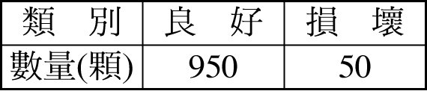
(A)510000 (B)530000 (C)550000 (D)570000
- （ ） 如圖，A、B、C為圓O上三點，且$\overline{\text{OD}}$⊥$\overline{\text{AB}}$，$\overline{\text{OE}}$⊥$\overline{\text{AC}}$，若∠B＜∠C，則下列有關$\overline{\text{OD}}$與$\overline{\text{OE}}$的大小比較，何者正確？ (A)$\overline{\text{OD}}$＞$\overline{\text{OE}}$(B)$\overline{\text{OD}}$＝$\overline{\text{OE}}$(C)$\overline{\text{OD}}$＜$\overline{\text{OE}}$ (D)無法比較
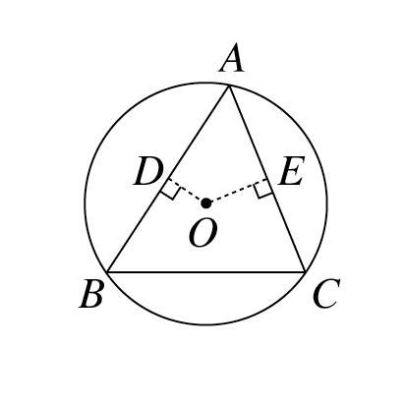
- （ ）如圖，圓O的直徑為26公分，若$\overline{\text{AB}}$＝10公分，$\overline{\text{CD}}$＝24公分，且$\overline{\text{AB}}$//$\overline{\text{CD}}$，則$\overline{\text{AB}}$與$\overline{\text{CD}}$之距離為多少公分？ (A)26 (B)17 (C)13 (D)7
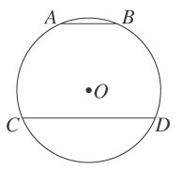
- （ ）設兩圓的半徑為4、7，當兩圓交於相異兩點，則連心線長可為下列何者？
(A) 9 (B) 12 (C)3 (D)2

- （ ）如圖，、、分別切圓O於D、E、F，若＝12公分，
則△ABC的周長為多少公分？ (A)14 (B)22 (C) 30 (D) 24
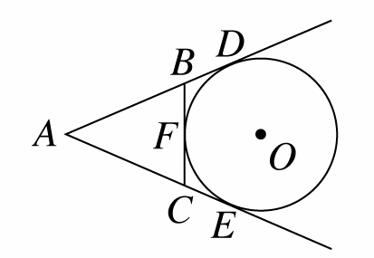

- （ ）同一平面上，一圓的直徑為6公分，有一點P與圓心距離為$\sqrt{\text{10}}$公分，下列何者為P點在圓O上的位置關係？
(A)圓內 (B)圓上 (C)圓外 (D)無法判斷

- （ ）一盒內置有同樣材質且大小相同的白球、黃球、紅球、綠球各2顆，若第一次任意抽出一球為黃球後不放回，那麼第二次抽到黃球的機率為何？
(A) (B) (C) (D)
- （ ）一籤筒內有15支籤，將它們逐一標上1～15的號碼，且每支籤被抽出的機會相等。自籤筒抽出一支籤，抽到編號是3或是5的倍數之機率為多少？
(A) (B) (C) (D)
- （ ）假設投擲一枚硬幣，出現正面或反面的機率都是 。今投擲一枚硬幣兩次，則兩次都出現反面的機率為何？
(A) (B) (C) (D)
- （ ）養蝦場的老闆想知道自己的養蝦池裡有多少隻蝦子，於是從養蝦池裡抓了195隻蝦子，做上記號後放回池裡，再用相同方法抓了40隻蝦子，結果只有6隻有記號，請問養蝦池裡面大概有多少隻蝦子？
(A)1200 (B)1300 (C)1400 (D)1500

- （ ）同時投擲一枚硬幣及一顆骰子，求硬幣正面朝上，而骰子出現的點數大於或等於5的機率是多少？
(A) (B) (C) (D)
- （ ）袋子裏有大小一樣的球15顆，球上分別標記1、2、3、……、15，共計15個號碼(一球一個號碼)，從袋中任意取出一球，且每球被取出的機會相等，則取出標記為質數之球的機率為何？
(A) (B) (C) (D)
- （ ）如圖，有兩個大小、形狀都相同的高腳杯，杯腳長皆為5公分，現分別在兩杯中加入一些酒，結果甲杯的酒面到杯子底部高為8公分，乙杯的酒面到杯子底部高為11公分，若此時為4公分，則為多少公分？ (A)4 (B)6 (C)8 (D)10
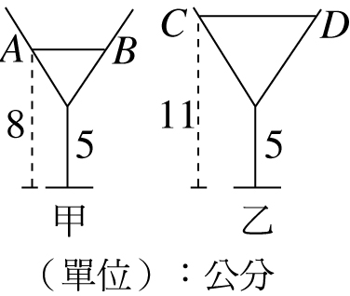

- （ ）如圖，平行四邊形ABCD中，E、F分別為、的中點，若△BEF的面積為3 cm²，則平行四邊形ABCD的面積是多少？ (A)16cm² (B)20cm² (C)24cm² (D)32cm²
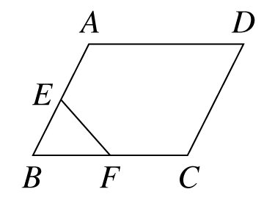

- （ ）如圖，$\overline{\text{AB}}$切圓O於B，$\overline{\text{AO}}$交圓O於C，若$\overline{\text{AB}}$＝8，$\overline{\text{OC}}$＝6，則$\overline{\text{AC}}$的長為多少？

(A)5 (B)4 (C)3 (D)2
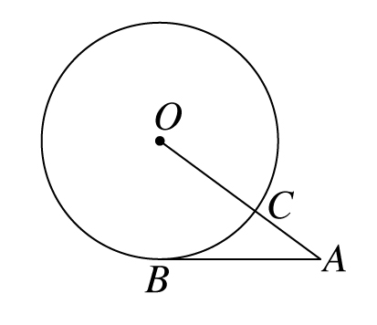

- （ ）在同一平面上的兩圓，外切時連心線長為30，內切時連心線長是10，則以此兩圓半徑為長寬的矩形面積為多少？
(A) 500 (B)300 (C) 200 (D)400

- （ ）如下圖，圓O與圓O'相交於A、B兩點，今過A作一平行連心線$\overline{OO^{'}}$的直線，分別交兩圓於C、D，若$\overline{\text{OO}'}$＝10，則$\overline{\text{CD}}$＝？ (A)8 (B)12 (C)16 (D)20
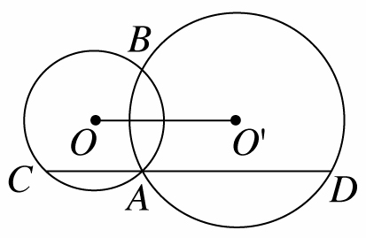

- （ ）已知圓O₁與圓O₂的半徑分別為8公分、2公分，連心線長$\overline{O1O2}$為4公分，則下面哪一個選項的圖形可以表示圓O₁與圓O₂的位置關係？
(A)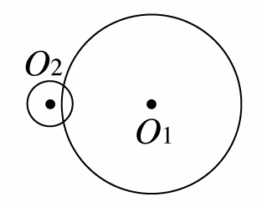(B)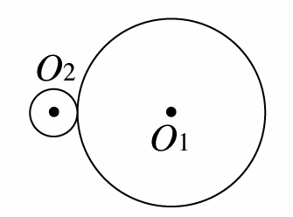
(C)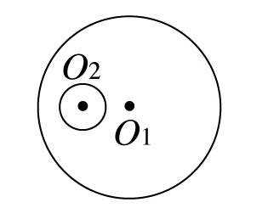(D)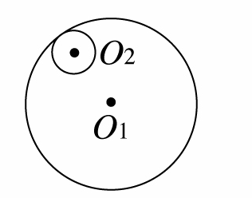

- （ ）如圖，設$\overline{\text{AB}}$切圓O於A點，$\overline{\text{BO}}$交圓O於C點，若$\overline{\text{OC}}$＝7，$\overline{\text{BC}}$＝18，則△ABO的面積為何？
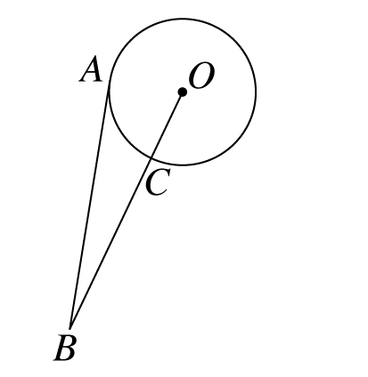
(A) 84 (B)87.5 (C) 175 (D)42

- （ ）如下圖，若兩圓O₁及O₂外切，其半徑分別為 16 及 9，設$\overline{\text{AB}}$為兩圓的外公切線，
試求$\overline{\text{AB}}$＝？
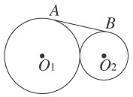
(A)12 (B)32 (C)25 (D)24

- （ ）小康與小軒駕車走南二高經過著名的斜張橋，發現斜張橋僅靠著一橋柱支撐整個橋身重量，鋼筋鐵鍊連接著橋身與橋柱，形成漂亮的平行線，如圖所示，若測得橋頭A點到橋身B、D兩點距離分別為500公尺、300公尺，橋柱B點到E點有20公尺高，
試求橋柱B點到C點有多高？
(A)20公尺 (B)30公尺 (C)40公尺 (D)50公尺

- （ ）如圖，ABCD為一長方形，＝8、＝＝6。
(1)將向方向摺過去，使得與重合，出現摺線，如圖。
(2)將△AFD以為摺線向右摺過去，如圖。
求△CFG的面積是多少？
(A)1ˉ(B)2ˉ(C)3ˉ(D)4

